Практическая работа 1. Windows Forms

Цель работы: научиться создавать приложения Windows Forms, получить представление об основных компонентах графического интерфейса.

Теоретические сведения
Windows Forms – это технология создания графических пользовательских интерфейсов (GUI) для приложений на платформе .NET Framework с использованием языка программирования C#. Эта технология позволяет создавать приложения с использованием визуального конструктора форм.
Основные компоненты Windows Forms:
1) Формы (Forms) – окна приложения, содержащие элементы управления.
2) Элементы управления (Controls) – это визуальные компоненты, которые составляют графический интерфейс пользователя. Они позволяют взаимодействовать с пользователем, получать от него данные и использовать их в программе (например, кнопки, текстовые поля, списки и т. д.).
3) События (Events) – действия, происходящие при взаимодействии пользователя с элементами управления. Например, нажатие кнопки или изменение значения текстового поля.
4) Обработчики событий – код, который выполняется при возникновении события.

Задания для практической работы
Задание 1. Элементы Windows Forms
Создать проект Windows-приложение. Разместить в рабочей области (Дизайнер) кнопку Button1 и текстовое поле textBox1. Кроме того, необходимо добавить надпись (label1), в свойстве Text которой должна быть введена надпись «список-тест». Ниже этой метки нужно поместить элемент listBox1 и добавить в него три строки «Пункт 1», «Пункт 2», «Пункт 3».
Необходимо, чтобы при нажатии на кнопку в текстовом поле (textBox1) появлялось сообщение «Нажата кнопка-тест». Элемент listBox1 является элементом выбора. Этот выбор в данном примере будет состоять в следующем: при нажатии мыши на любой из этих пунктов соответствующий этой строке текст должен появиться в текстовом поле textBox1.
Таким образом, приложение должно реагировать на два события:
1) при нажатии на кнопку Button1 в текстовом поле должно появляться сообщение «Нажата кнопка-тест»
2) при выборе мышью любой строки из списка listBox1 в текстовом поле должно появляться сообщение о том, какой пункт выбран.
Внешний вид окна представлен на рисунке 1.
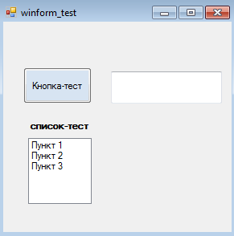
Рисунок 1

Задание 2. Программное добавление элементов в форму
Создать проект Windows Forms в котором необходимо с помощью программного кода разместить кнопку (Button1) и надпись (label). Кроме того, необходимо программно создать элемент GroupBox и разместить на нем две radiobutton.
Приложение должно обрабатывать следующие события:
1) При нажатии на любой из radiobutton записывать в текстовую переменную answer название выбранной кнопки;
2) При нажатии на кнопку Button1 текст в label должен заменяться на значение тестовой переменной answer.
Внешний вид окна представлен на рисунке 2.
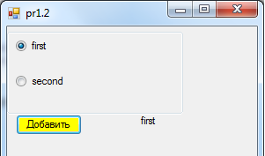
Рисунок 2

Задание 3. Игра на событиях
Разработайте игру, которая заключается в следующем. На форме размещены пять кнопок (Button). При нажатии на любую из них происходят следующие действия: у некоторых из них параметр Visible становится равным false, а у других – true. Цель пользователя при взаимодействии с этой программой – скрыть все кнопки.

